2025年6月吉日

施設長　様

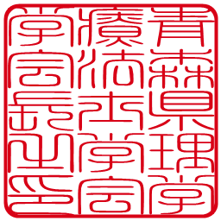

第49回青森県理学療法士学会

学　会　長　　　藤田　俊文

準備委員長　　　山本　賢雅

第49回青森県理学療法士学会出張許可のお願いについて

謹啓

緑風の候、貴職におかれましては、ますますご清栄のこととお喜び申し上げます。平素より本会ならびに本会会員に対し、格別のご高配を賜り、厚く御礼申し上げます。

さてこの度下記により第49回青森県理学療法士学会を下記の通り開催する運びとなりました。つきましては、貴職員である本会会員 **理学療法士　　　　　　 　　　氏**

の学会出張につきまして、格段のご配慮を頂きますよう謹んでお願い申し上げます。

謹白

名　　　称：　第49回青森県理学療法士学会

学会テーマ： アダプテーションと理学療法

～身体機能とパフォーマンスの最適化を考える～

会　　　期：　2025年6月28日（土）・29日（日）

場　　　所：　弘前大学創立50周年記念会館

学　会　長：　藤田　俊文（弘前大学）

主　　　催：　一般社団法人　青森県理学療法士会

共　　　催：　国立大学法人　弘前大学大学院保健学研究科

問　合　せ：　第49回青森県理学療法士学会事務局（津軽支部担当）

準備委員長　山本　賢雅（弘前脳卒中・リハビリテーションセンター）

事務局長　 西澤　諒（弘前脳卒中・リハビリテーションセンター）

E-mail：　49gakkai.jimukyoku@gmail.com